УПРАВЛЕНИЕ ОБРАЗОВАНИЯ
Администрации городского округа Стрежевой

ПРИКАЗ

10.02.2023 г. № 65

О проведении Межмуниципального этапа Всероссийского конкурса «Безопасное колесо-2023» по предупреждению детского дорожно-транспортного травматизма в 2022-2023 учебном году

В соответствии с планом работы Управления образования на 2022-2023 учебный год, в рамках реализации мероприятий, направленных на повышение эффективности работы по предупреждению детского дорожно-транспортного травматизма, воспитание у детей и подростков культуры поведения на улицах и дорогах

п р и к а з ы в а ю:

- Провести Межмуниципальный этап Всероссийского конкурса «Безопасное колесо - 2023» по предупреждению детского дорожно-транспортного травматизма с 1 по 3 марта 2023 года.
- Утвердить организационный комитет Конкурса (Приложение 1).
- Утвердить состав жюри Конкурса (Приложение 2).
- Утвердить Положение о Межмуниципальном этапе Всероссийского конкурса юных инспекторов движения «Безопасное колесо 2023» (Приложение 3).
- Руководителям МОУ «Гимназия №1», МОУ «СОШ №2,3,4,5,6,7», МОУ «СКоШ», МОУДО «ЦДОД» обеспечить участие команд в соответствии с Положением.
- Назначить ответственным за подготовку и проведение конкурса директора МОУДО «ЦДОД» Шуленину Т.П. с обязательным соблюдением санитарных норм.
- Контроль за выполнением настоящего приказа возложить на начальника инспекторско-аналитического отдела О.Н. Лешкову.

Начальник А.М.Довгань

Шулико Юлия Сергеевна
8 (38259) 5-57-93
Кононова Наталья Вячеславовна
8-913-825-29-16
Приложение 1
к приказу Управления образования
от 10.02.2023 №65

ОРГАНИЗАЦИОННЫЙ КОМИТЕТ КОНКУРСА

- Бастрыкина Юлия Сергеевна – заведующий Центром гражданского образования МОУДО «ЦДОД».
- Гаврилова Оксана Александровна – заместитель директора по УВР МОУДО «ЦДОД».
- Кононова Надежда Викторовна – методист по воспитательной работе Александровского районного отдела образования.
- Кононова Наталья Вячеславовна – руководитель городского штаба «Академия безопасности» МОУДО «ЦДОД».
- Ревунова Наталья Сергеевна - инспектор (по пропаганде БДД) ОГИБДД МО МВД России «Стрежевской», старший лейтенант.
- Шулико Юлия Сергеевна – ведущий аналитик инспекторско-аналитического отдела Управления образования.

Приложение 2
к приказу Управления образования
от 10.02.2023 №65

ЖЮРИ КОНКУРСА

- Кононова Надежда Викторовна – методист по воспитательной работе Александровского районного отдела образования (для команд Александровского района)
- Куждеба Светлана Викторовна, педагог дополнительного образования МОУДО «ДЭБЦ» (по согласованию).
- Ревунова Наталья Сергеевна - инспектор (по пропаганде БДД) ОГИБДД МО МВД России «Стрежевской», старший лейтенант.
- Шулико Юлия Сергеевна – ведущий аналитик инспекторско-аналитического отдела Управления образования (для команд города Стрежевой).
- Специалист ОГАУЗ «Стрежевская городская больница» (по согласованию).

Приложение 3
к приказу Управления образования
от 10.02.2023 №65

ПОЛОЖЕНИЕ
О МЕЖМУНИЦИПАЛЬНОМ ЭТАПЕ ВСЕРОССИЙСКОГО КОНКУРСА
ЮНЫХ ИНСПЕКТОРОВ ДВИЖЕНИЯ
«БЕЗОПАСНОЕ КОЛЕСО 2023»

1. ОБЩИЕ ПОЛОЖЕНИЯ
1.1. Настоящее Положение определяет условия и порядок проведения Межмуниципального этапа Всероссийского конкурса юных инспекторов движения «Безопасное колесо 2023» (далее Конкурс), сроки проведения, основные требования к участникам, процедуру определения и награждения победителей. Конкурс является лично-командным первенством среди обучающихся общеобразовательных учреждений и учреждений дополнительного образования городского округа Стрежевой.
1.2. Целями Конкурса являются:
• воспитание законопослушных участников дорожного движения;
• военно-патриотическое воспитание подростков и молодёжи;
• предупреждение детской безнадзорности и беспризорности;
• пропаганда здорового образа жизни.
1.3. Задачами Конкурса являются:
• совершенствование работы по предотвращению правонарушений среди детей и подростков и профилактике детского дорожно-транспортного травматизма;
• привлечение школьников к участию в пропаганде среди сверстников правил безопасного поведения на дорогах;
• привлечение учащихся к систематическим занятиям физической культурой и спортом.

2. РУКОВОДСТВО И ОРГАНИЗАТОРЫ КОНКУРСА
2.1. Общее руководство подготовкой и проведением Конкурса осуществляет Организационный комитет Конкурса, который формируется из числа представителей Управления образования Администрации городского округа Стрежевой, Александровского районного отдела образования, ОГИБДД МО МВД России «Стрежевской», МОУДО «ЦДОД».
2.2. Непосредственное проведение Конкурса возлагается на МОУДО «ЦДОД» городского округа Стрежевой.

3. УЧАСТНИКИ КОНКУРСА
3.1. Участниками Конкурса являются команды образовательных учреждений, подведомственные Управлению образования Администрации городского округа Стрежевой и Александровского районного отдела образования.
3.2. К Конкурсу допускаются обучающиеся 2012, 2013, 2014 годов рождения. В случае несоблюдения данного требования команда к участию в Конкурсе не допускается (или участвует вне Конкурса). Данное решение принимает жюри Конкурса.
3.3. Основной состав команды – четыре человека (два мальчика и две девочки), а также запасной состав – два человека (мальчик и девочка).
3.4. Допускается участие команды неполным составом. В этом случае результаты учитываются только в личном зачете.
3.5. Команда должна иметь единую форму одежды, автомобильную аптечку в соответствии с требованиями Законодательства РФ (Приказ от 08.10.2020 №1080н), защитную экипировку для всех участников команды (шлем, перчатки, наколенники, налокотники).
3.6. Все члены команды должны участвовать во всех конкурсах и видах, определенных программой Конкурса и настоящим Положением.
3.7. Команда и руководители команды должны иметь средства индивидуальной защиты (СИЗ) - одноразовая маска, медицинские перчатки.

4. ПОРЯДОК ПРОВЕДЕНИЯ КОНКУРСА
4.1. Каждая команда предоставляет организаторам Конкурса следующие документы:
1. Заявку на фирменном бланке образовательного учреждения, заверенную директором и медицинским работником общеобразовательного учреждения (Приложение 1 к положению);
2. Копии свидетельств о рождении всех членов команды;
3. Согласие родителей на обработку персональных данных несовершеннолетних (Приложение 2 к положению);
4. Копии страховок от несчастного случая на всех участников команды;
5. Копию приказа образовательной организации о возложении ответственности за жизнь и здоровье детей на руководителя или сопровождающего.
Пакет документов команд города Стрежевой необходимо предоставить до 24 февраля 2023 г. в МОУДО «ЦДОД» 3 этаж, кабинет «Центр гражданского образования».
Пакет документов команд села Александровское необходимо предоставить до 24 февраля 2023 г. в Александровский районный отдела образования методисту.
По электронной почте документы не принимаются. В случае не предоставления полного пакета документов или несвоевременного предоставления информации, участие команды в Конкурсе исключается по решению оргкомитета.
4.2. Конкурс будет проходить в очно-дистанционном формате с 28 февраля по 2 марта 2023 года;
4.3. Конкурс включает в себя 4 станции в командном зачете в очном формате и творческий конкурс команд в дистанционном формате:
- первая станция «Знатоки правил дорожного движения» - индивидуальный теоретический экзамен на знание Правил дорожного движения Российской Федерации с подведением командного и личного зачета. Контрольное время выполнения заданий на станции – не более 20 минут;
- вторая станция «Знание основ оказания первой помощи» состоит из теоретической и практической частей. Контрольное время выполнения заданий на станции – не более 15 минут;
- третья станция «Фигурное вождение велосипеда» - командная эстафета. Контрольное время выполнений заданий на станции от 5 до 10 минут в зависимости от количества препятствий. Набор препятствий определяется оргкомитетом Конкурса за сутки до проведения Конкурса и насчитывает не менее 5 препятствий из перечня;
- четвертая станция «Основы безопасности жизнедеятельности» состоит из двух заданий. Контрольное время выполнения заданий на станции - не более 10 минут;
- творческое выступление команд на тему «Вместе за безопасность дорожного движения». Продолжительность выступления – не более 3 минут. Творческое выступление только для командного участия.
Подробная информация о Программе Конкурса размещена в Приложении 3.
Материалы для подготовки к Конкурсу размещены по ссылке https://drive.google.com/drive/folders/15XmSjsGn2XEUdtvTg5m-4LnGkJskrta0?usp=share_link
4.4. Команда от городского округа Стрежевой, победившая в Межмуниципальном этапе Конкурса, представляет городской округ Стрежевой на Региональном этапе Конкурса, который состоится в мае 2023 года в г. Томске. Возможно формирование сборной команды городского округа Стрежевой, в состав которой войдут победители в командном и/или личном зачете, показавшие наивысший личный результат.
4.5. Команда от села Александровское, победившая в Межмуниципальном этапе Конкурса, представляет райцентр Александровское на Региональном этапе Конкурса, который состоится в мае 2023 года в г. Томске. Возможно формирование сборной команды райцентра Александровское, в состав которой войдут победители в командном и/или личном зачете, показавшие наивысший личный результат.

5.ОПРЕДЕЛЕНИЕ РЕЗУЛЬТАТОВ
5.1. Результаты в командном зачете определяются путем суммирования мест, занятых командой на этапах соревнований.
5.2. Командный результат определяется суммой личных результатов всех членов команды.
5.3. При равной сумме мест, преимущество имеет команда, показавшая лучший результат на этапе «Знатоки ПДД».
Победителями и призерами Конкурса становятся:
В командном зачете:
- три команды и их участники, набравшие наименьшую сумму мест, занятых командой на всех этапах Конкурса (1, 2, 3 место в комплексном зачете).
В личном зачете:
- участники, показавшие лучшие результаты в каждом из основных видов Конкурса: «Знатоки ПДД», «Оказание первой доврачебной медицинской помощи» (теория), «Фигурное вождение велосипеда».

6. НАГРАЖДЕНИЕ ПОБЕДИТЕЛЕЙ И УЧАСТНИКОВ
6.1. Награждение победителей и участников Конкурса состоится 2 марта 2023 года в 15.00 в актовом зале МОУДО «ЦДОД».
6.2. Команда-победительница и команды-призеры награждаются кубком и дипломами.
6.3. Победители в личных зачетах награждаются дипломами.

Приложение 1к Положению

ЗАЯВКА
для участия в межмуниципальном этапе
всероссийского конкурса юных инспекторов движения
«Безопасное колесо 2023»
(заполняется на фирменном бланке образовательного учреждения)
Команды МОУ «СОШ №__» «________________________________________»
г. Стрежевой
командное участие
№ | Фамилия имя отчество участника команды | Число, месяц, год рождения | Отметка врача
 | Основной состав
1
2
3
4
 | Запасной состав
1
2

Руководитель команды: ФИО полностью, должность, контактный телефон
______________________________________________________________________________

Руководитель ОУ
_____________________________ М.П.

Примечание:
Заявка (оригинал) должна иметь визу врача о допуске каждого участника к соревнованиям.

Приложение 2 к Положению

СОГЛАСИЕ ЗАКОННОГО ПРЕДСТАВИТЕЛЯ НА ОБРАБОТКУ
ПЕРСОНАЛЬНЫХ ДАННЫХ НЕСОВЕРШЕННОЛЕТНЕГО
для команд городского округа Стрежевой
Я,________________________________________________________________(ФИО), проживающий (-ая) по адресу _______________________________________, паспорт серия ______№__________ выдан (кем и когда) _____________________________ являюсь законным представителем несовершеннолетнего ________________________________________________________________________(ФИО).
Настоящим даю свое согласие на обработку в МОУДО «ЦДОД» городского округа Стрежевой персональных данных моего несовершеннолетнего ребенка ___________________________________________, относящихся к перечисленным ниже категориям персональных данных: фамилия, имя, отчество; сведения о месте обучения, данные свидетельства о рождении; названии мероприятия и итогах участия в мероприятии.
Я, даю согласие на использование персональных данных моего ребенка исключительно в следующих целях: обеспечение организации и проведения межмуниципального этапа конкурса «Безопасное колесо-2023» среди команд образовательных организаций г. Стрежевого.
Настоящее согласие предоставляется на осуществление сотрудниками МОУДО «ЦДОД» городского округа Стрежевой, следующих действий в отношении персональных данных ребенка: сбор, систематизация, накопление, хранение, уточнение (обновление, изменение), использование, обезличивание, блокирование, уничтожение). Данным заявлением разрешаю выставлять в сети Интернет фотографии, персональные данные моего ребенка: фамилия, имя; место обучения, занятое место в мероприятии. Данные могут предоставляться в Управление образования г.Стрежевого, ОГИБДД МО МВД «Стрежевской».
Я согласен(на), что обработка персональных данных может осуществляться как с использованием автоматизированных средств, так и без таковых. Обработка персональных данных осуществляется в соответствии с нормами Федерального закона №152-ФЗ «О персональных данных» от 27.07.2006 года. Данное согласие действует до достижения целей обработки персональных данных в МОУДО «ЦДОД» городского округа Стрежевой или до отзыва данного согласия. Данное согласие может быть отозвано в любой момент по моему письменному заявлению. Я подтверждаю, что, давая настоящее согласие, я действую по своей воле и в интересах ребенка, законным представителем которого являюсь.

«____» ____________ 2023 г. Подпись: ___________________

Приложение 3 к Положению

СОГЛАСИЕ ЗАКОННОГО ПРЕДСТАВИТЕЛЯ НА ОБРАБОТКУ
ПЕРСОНАЛЬНЫХ ДАННЫХ НЕСОВЕРШЕННОЛЕТНЕГО
для команд городского села Александровского
Я,________________________________________________________________(ФИО), проживающий (-ая) по адресу _______________________________________, паспорт серия ______№__________ выдан (кем и когда) _____________________________ являюсь законным представителем несовершеннолетнего ________________________________________________________________________(ФИО).
Настоящим даю свое согласие на обработку в МОУДО «ЦДОД» городского округа Стрежевой персональных данных моего несовершеннолетнего ребенка ___________________________________________, относящихся к перечисленным ниже категориям персональных данных: фамилия, имя, отчество; сведения о месте обучения, данные свидетельства о рождении; названии мероприятия и итогах участия в мероприятии.
Я, даю согласие на использование персональных данных моего ребенка исключительно в следующих целях: обеспечение организации и проведения межмуниципального этапа конкурса «Безопасное колесо-2023» среди команд образовательных организаций села Александровское на базе МОУДО «ЦДОД» города Стрежевой.
Настоящее согласие предоставляется на осуществление сотрудниками Александровского районного отдела образования и МОУДО «ЦДОД» городского округа Стрежевой, следующих действий в отношении персональных данных ребенка: сбор, систематизация, накопление, хранение, уточнение (обновление, изменение), использование, обезличивание, блокирование, уничтожение). Данным заявлением разрешаю выставлять в сети Интернет фотографии, персональные данные моего ребенка: фамилия, имя; место обучения, занятое место в мероприятии. Данные могут предоставляться в Александровский районный отдел образования и в Управление образования г.Стрежевого, ОГИБДД МО МВД «Стрежевской».
Я согласен(на), что обработка персональных данных может осуществляться как с использованием автоматизированных средств, так и без таковых. Обработка персональных данных осуществляется в соответствии с нормами Федерального закона №152-ФЗ «О персональных данных» от 27.07.2006 года. Данное согласие действует до достижения целей обработки персональных данных в Александровском районном отделе образования и в МОУДО «ЦДОД» городского округа Стрежевой или до отзыва данного согласия. Данное согласие может быть отозвано в любой момент по моему письменному заявлению. Я подтверждаю, что, давая настоящее согласие, я действую по своей воле и в интересах ребенка, законным представителем которого являюсь.

«____» ____________ 2023 г. Подпись: ___________________

Приложение 4 к Положению

ПРОГРАММА КОНКУРСА

1. Знатоки правил дорожного движения
Первая станция «Знатоки правил дорожного движения» - индивидуальный теоретический экзамен на знание Правил дорожного движения Российской Федерации (далее ПДД) с подведением командного и личного зачета.
Контрольное время выполнения заданий на станции – не более 20 минут.
Сопровождающие и руководители в аудиторию не допускаются!
Теоретический билет в форме компьютерного теста на знание правил дорожного движения проводится в помещении компьютерного класса. Количество вопросов в тесте 20, в ходе которых определяется уровень развития внимания и памяти в реальной дорожной обстановке.
Тестирование проводится методом заполнения гугл-формы. В случае выявления проблем с подключением к сети интернет в ходе состязания, тест заполняется на бумажном носителе.
Задания на знание ПДД включают в себя следующие тематические блоки:
Тема № 1 «Правила проезда регулируемых и нерегулируемых перекрестков велосипедистом в возрасте от 14 лет» (вопросы 1-2). Задачи будут предложены с вариантами ответов, один или два из которых верные. Первый тематический блок включает в себя задачи, при решении которых необходимы знания пунктов 6, 13 ПДД РФ, Приложения 1 ПДД «Дорожные знаки»;
Тема № 2 «Сигналы регулировщика» (вопросы 3-4). Задачи будут предложены с вариантами ответов, один или два из которых верные. Первый тематический блок включает в себя задачи, при решении которых необходимы знания пунктов 6, 13 ПДД РФ, Приложения 1 ПДД «Дорожные знаки»;
Тема № 3 «Правила перехода проезжей части по регулируемым и нерегулируемым пешеходным переходам» (вопрос 5-6). Второй тематический блок включает в себя задачу на знание обязанностей пешеходов. Задача будет предложена с вариантами ответов, три из которых верные. Вопрос содержит в себе задачу, при решении которой необходимы знания пункта 4 ПДД, Приложения 1 ПДД «Дорожные знаки»;
Тема № 4 «Дорожные ситуации (ловушки) при движении пешеходов» (вопрос 7). Третий тематический блок направлен на умение видеть ситуации обманчивой безопасности для пешеходов при переходе проезжей части дороги. Вопрос содержит в себе задачу, при решении которой необходимы знания пункта 4 ПДД, Приложения 1 ПДД «Дорожные знаки».
Тема № 5 «Безопасные участки для движения детей и подростков на роликах, скейтбордах, гироскутерах, моноклесах и аналогичных устройствах» (вопрос 8). Вопрос на знание обязанностей пешеходов, использующих различные средства для передвижения. Вопрос содержит в себе задачу, при решении которой необходимы знания пункта 4 ПДД, Приложения 1 ПДД «Дорожные знаки».
Тема № 6 «Использование световозвращающих элементов (далее СВЭ) участниками дорожного движения» (вопрос 9). Вопрос на знание использования пешеходами СВЭ. Вопрос содержит в себе задачу, при решении которой необходимы знания пункта 4 ПДД.
Тема № 7 «Правила перевозки детей в салоне легкового автомобиля и общественного транспорта» (вопросы 10-11). Вопросы на знания обязанностей пассажиров. Вопросы содержат в себе задачи, при решении которых необходимы знания пункта 5, 22 ПДД, Приложения 1 ПДД «Дорожные знаки».
Тема № 8 «Безопасные участки для движения велосипедистов» (вопросы 12-15). Вопросы на знания обязанностей велосипедистов. Вопросы содержат в себе задачи, при решении которых необходимы знания пункта 24 ПДД, Приложения 1 ПДД «Дорожные знаки».
Тема № 9 «Запреты на дороге для велосипедистов старше 14 лет» (вопрос 16). Вопрос на знание обязанностей велосипедистов. Вопрос содержит в себе задачи, при решении которых необходимы знания пункта 24 ПДД, Приложения 1 ПДД «Дорожные знаки».
Тема № 10 «Слепая зона» при движении велосипедистов» (вопрос 17). Вопросы на знания обязанностей велосипедистов. Вопросы содержат в себе задачи, при решении которых необходимы знания пункта 24 ПДД, Приложения 1 ПДД «Дорожные знаки».
Тема № 11 «Знание дорожных знаков, их групп и значений» (вопросы 18-20). Вопросы на знание дорожных знаков. Вопросы содержат в себе задачи, при решении которых необходимы знания Приложения 1 ПДД «Дорожные знаки».

Первая станция Конкурса оценивается первоначально по количеству правильных ответов, а затем по наименьшему затраченному времени. При равенстве результатов преимущество отдаётся младшему участнику.
За нарушение дисциплины во время выполнения заданий (разговоры с другими участниками Конкурса, подсказки, использование шпаргалок, споры с судьей и т.д.) участнику Конкурса в первый раз начисляется 3 штрафных баллов, за повторное нарушение участник отстраняется от состязаний в данном этапе. При этом ему начисляется максимальное количество штрафных баллов, предусмотренных заданием на данной станции. При нарушении дисциплины сопровождающим и/или руководителем команды каждому члену команды присуждается по одному штрафному баллу.

2. Оказание первой доврачебной медицинской помощи
Вторая станция «Оказание первой доврачебной медицинской помощи» состоит из двух частей. Контрольное время выполнения заданий на станции – не более 15 минут.
Сопровождающие и руководители в аудиторию не допускаются!
Теоретическая часть проводится по билетам или в форме компьютерного теста, который состоит из 10 теоретических вопросов, который содержит вопросы на знание основ оказания первой доврачебной помощи и применение средств, имеющихся в автомобильной аптечке.
Участник должен знать:
- Виды травм, ранений, кровотечений, степени тяжести ожогов.
- Определение – ранения, травмы, раны, кровотечения, ушиба, перелома, ожога.
- Термины – артерии, антисептика, асептика, вены, иммобилизация, конечность, кость, перелом, шина, сустав.
- Применение препаратов и средств, имеющихся в автомобильной аптечке.
- Алгоритм оказания первой помощи при механических травмах, ранениях, ожогах, тепловом и солнечном ударе, ударе электрическим током.
Контрольное время теоретической части – не более 5 минут. За каждый неправильный ответ участнику начисляется 1 штрафной балл. Каждый нерешенный вопрос засчитывается как неправильный.
Задания включают в себя следующие тематические вопросы:
1 вопрос – задача на знание основ оказания первой помощи при различных видах кровотечений, их признаки;
2 вопрос – задача на знание основ оказания первой помощи при различных видах переломов, их признаки;
3 вопрос – задача на знание основ оказания первой помощи при различных видах ожогов, их признаки;
4 вопрос – задача на знание основ оказания первой помощи при различных видах отморожений, их признаки;
5 вопрос – задача на знание основ оказания первой помощи при различных видах ран, их признаки;
6 вопрос – задача на знание основ оказания первой помощи при травмах различных частей тела: головы, грудной клетки, живота, позвоночника;
7 вопрос – задача на знание простых повязок и мест их наложения;
8 вопрос – задача на знание основных частей тела;
9 вопрос – задача на знание содержимого автомобильной аптечки;
10 вопрос – задача на знание обязательных шагов алгоритма по оказанию первой помощи пострадавшим в дорожно-транспортном происшествии (ДТП).
За каждое неверно выполненное задание начисляется 2 штрафных балла.

Практическая часть – практическое оказание первой доврачебной помощи в дорожно-транспортном происшествии (далее - ДТП). Перечень мероприятий по оказанию первой доврачебной медицинской помощи и таблица штрафных баллов указаны в приложении №5.
Каждая команда выступает как санитарный пост и должна уметь по признакам определить характер и тяжесть повреждений, практически оказать первую помощь «пострадавшему» в ДТП. Команда должна иметь при себе автомобильную аптечку в соответствии с требованиями, предъявляемыми к автомобильной аптечке с 1 января 2022 года.
Перечень необходимых знаний и навыков - участники должны уметь:
- производить остановку артериального, венозного и капиллярного кровотечения в том числе временную остановку артериального кровотечения с использованием жгута-закрутки.
- накладывать повязки: «Крестообразная на затылок», «На один глаз – монокулярная», «Спиральная» на конечности (приложение №6);
- выполнять транспортировку пострадавшего, наложение шины при переломах.
Задание оценивается по бальной системе отдельно по теоретической и практической части конкурсного испытания.
Контрольное время практической части – от 5 до 10 минут в зависимости от задания. По окончании контрольного времени выполнения практического задания судья этапа останавливает команду. За каждый невыполненный этап команде назначается штрафной балл в соответствии с таблицей штрафных баллов в приложении №5.
Вторая станция Конкурса оценивается первоначально по количеству правильных ответов, а затем по наименьшему затраченному времени. При равенстве результатов преимущество отдаётся младшему участнику.
За нарушение дисциплины во время выполнения заданий (разговоры с другими участниками Конкурса, подсказки, использование шпаргалок, споры с судьей и т.д.) участнику Конкурса в первый раз начисляется 5 штрафных баллов, за повторное нарушение участник отстраняется от состязаний в данном этапе. При этом ему начисляется максимальное количество штрафных баллов, предусмотренных заданием на данной станции. При нарушении дисциплины сопровождающим – руководителем команды, каждому члену команды присуждается по одному штрафному баллу.

3. Фигурное вождение велосипеда
Станция «Фигурное вождение велосипеда» - командная эстафета.
Контрольное время выполнения заданий на станции от 5 до 10 минут в зависимости от количества препятствий. Набор препятствий определяется оргкомитетом Конкурса за сутки до проведения Конкурса и насчитывает не менее 5 препятствий из перечня.
Каждый участник должен владеть навыками фигурного вождения велосипеда. Конкурс проводится на площадке, где последовательно расположены различные препятствия, перечень и порядок которых могут быть изменены организаторами Конкурса.
Соревнования проводятся на велосипедах с диаметром не менее 50 см (20 дюймов). Допускается использование велосипедов с ручным тормозом, а также скоростных велосипедов.
Сопровождающие и руководители в аудиторию не допускаются!
Команда-победитель определяется по наименьшему количеству штрафных баллов.
Размеры элементов (препятствий), используемых на станции, а также штрафные баллы «Фигурное вождение велосипеда» указаны в приложении №7.
За нарушение дисциплины во время выполнения заданий (разговоры с другими участниками Конкурса, подсказки, использование шпаргалок, споры с судьей и т.д.) участнику Конкурса в первый раз начисляется 5 штрафных баллов, за повторное нарушение участник отстраняется от состязаний в данном этапе. При этом ему начисляется максимальное количество штрафных баллов, предусмотренных заданием на данной станции. При нарушении дисциплины сопровождающим – руководителем команды, каждому члену команды присуждается по одному штрафному баллу.

4. Основы безопасности жизнедеятельности
Станция «Основы безопасности жизнедеятельности» состоит из двух заданий.
Контрольное время выполнения заданий на станции – не более 10 минут.
Сопровождающие и руководители в аудиторию не допускаются!
Каждой команде предлагается выполнить ряд заданий по проверке умения контролировать свое поведение в качестве велосипедиста или пешехода в дорожных ситуациях. Кроме этого, данный этап позволяет проверить умение детей работать в команде, прислушиваться друг к другу, принимать коллективное решение.
Задание 1. Команда на макете «Дорожное движение» указывает 10 неправильных типов поведения участников дорожного движения (время обсуждения – 1 минута).
За каждое неправильное или пропущенное поведение участника дорожного движения на схеме, команде насчитывается по одному штрафному баллу.
Задание 2. Команда на специальной схеме «Безопасный путь домой» (время обсуждения – 1 минута) выполняет задание на знание и соблюдение дорожных знаков в условиях «виртуального» города (участники на иллюстрации с изображением города, содержащей различные дорожные знаки, маркером наносят правильный путь движения велосипедиста в возрасте от 14 лет и старше из начальной точки (старта) до конечной точки (финиша), при этом учитывая требования дорожных знаков и правила движения велосипедистов по дорогам). Если есть ошибки, допущенные командой при выполнении задания, начисляется до 10 штрафных баллов.
При определении победителей на станции в командном зачете учитывается наименьшее количество штрафных баллов. При равенстве набранных баллов, преимущество отдается команде, получившей наименьшее количество штрафных баллов в задании 1.
За нарушение дисциплины во время выполнения заданий (разговоры с другими участниками Конкурса, подсказки, использование шпаргалок, споры с судьей и т.д.) участнику Конкурса в первый раз начисляется 5 штрафных баллов, за повторное нарушение участник отстраняется от состязаний в данном этапе. При этом ему начисляется максимальное количество штрафных баллов, предусмотренных заданием на данной станции. При нарушении дисциплины сопровождающим – руководителем команды, каждому члену команды присуждается по одному штрафному баллу.

5. Творческое выступление команды
Творческое выступление команды.
Продолжительность выступления – не более 3 минут
Команды готовят видеозапись творческого выступления на тему «Вместе за безопасность дорожного движения» и исполняют в любой малой сценической форме (агитбригада, инсценированная песня, литературный монтаж, поэтическая зарисовка, попурри, КВН и т.д.). Допускается использование дополнительной наглядной агитации, атрибутики и технического оснащения (в т.ч. мультимедийного оборудования и музыкального сопровождения). Запрещается использование фонограммы с записанным голосом («плюс»).
Выступление должно раскрывать деятельность юных инспекторов движения как в условиях современности, так и в историческом аспекте, и иметь агитационную направленность, направленную на формирование у обучающихся образовательных организаций навыков культурного и безопасного поведения на дорогах.
Продолжительность выступления – не более 3 минут. При превышении установленного времени начисляются штрафные баллы:
до 60 секунд – 5 баллов:
более 60 секунд – 10 баллов.
Участники Творческого конкурса выступают в парадной форме юных инспекторов движения (форма должна соответствовать направлениям деятельности отрядов ЮИД; не допускается использование форменной одежды сотрудников Министерства внутренних дел Российской Федерации, а также фурнитуры: погон, шевронов, эмблем, кокард). За отсутствие парадной формы команде начисляется 5 штрафных баллов.
На выступлении запрещается использование фонограммы с записанным голосом (фонограммы «плюс»). В случае нарушения этого условия команда отстраняется от участия в творческом конкурсе.
Конкурс оценивается по 5 бальной системе по следующим критериям:
- полное соответствие терминологии согласно ПДД РФ,
- творческая инициатива, мастерство исполнения;
- оригинальность подачи материала;
- авторство сценария;
- полнота раскрытия темы;
- внешний вид, музыкальное оформление.
Неучастие команды на этапе – 30 штрафных баллов.
Победителями Творческого конкурса становится команда, набравшая наибольшую сумму баллов всех членов жюри за вычетом штрафных баллов.
За нарушение дисциплины во время очного выступления команд (разговоры с другими участниками Конкурса, споры с судьей и т.д.) участнику Конкурса в первый раз начисляется 5 штрафных баллов, за повторное нарушение участник отстраняется от состязаний в данном этапе. При этом ему начисляется максимальное количество штрафных баллов, предусмотренных заданием на данной станции. При нарушении дисциплины сопровождающим – руководителем команды, каждому члену команды присуждается по одному штрафному баллу.

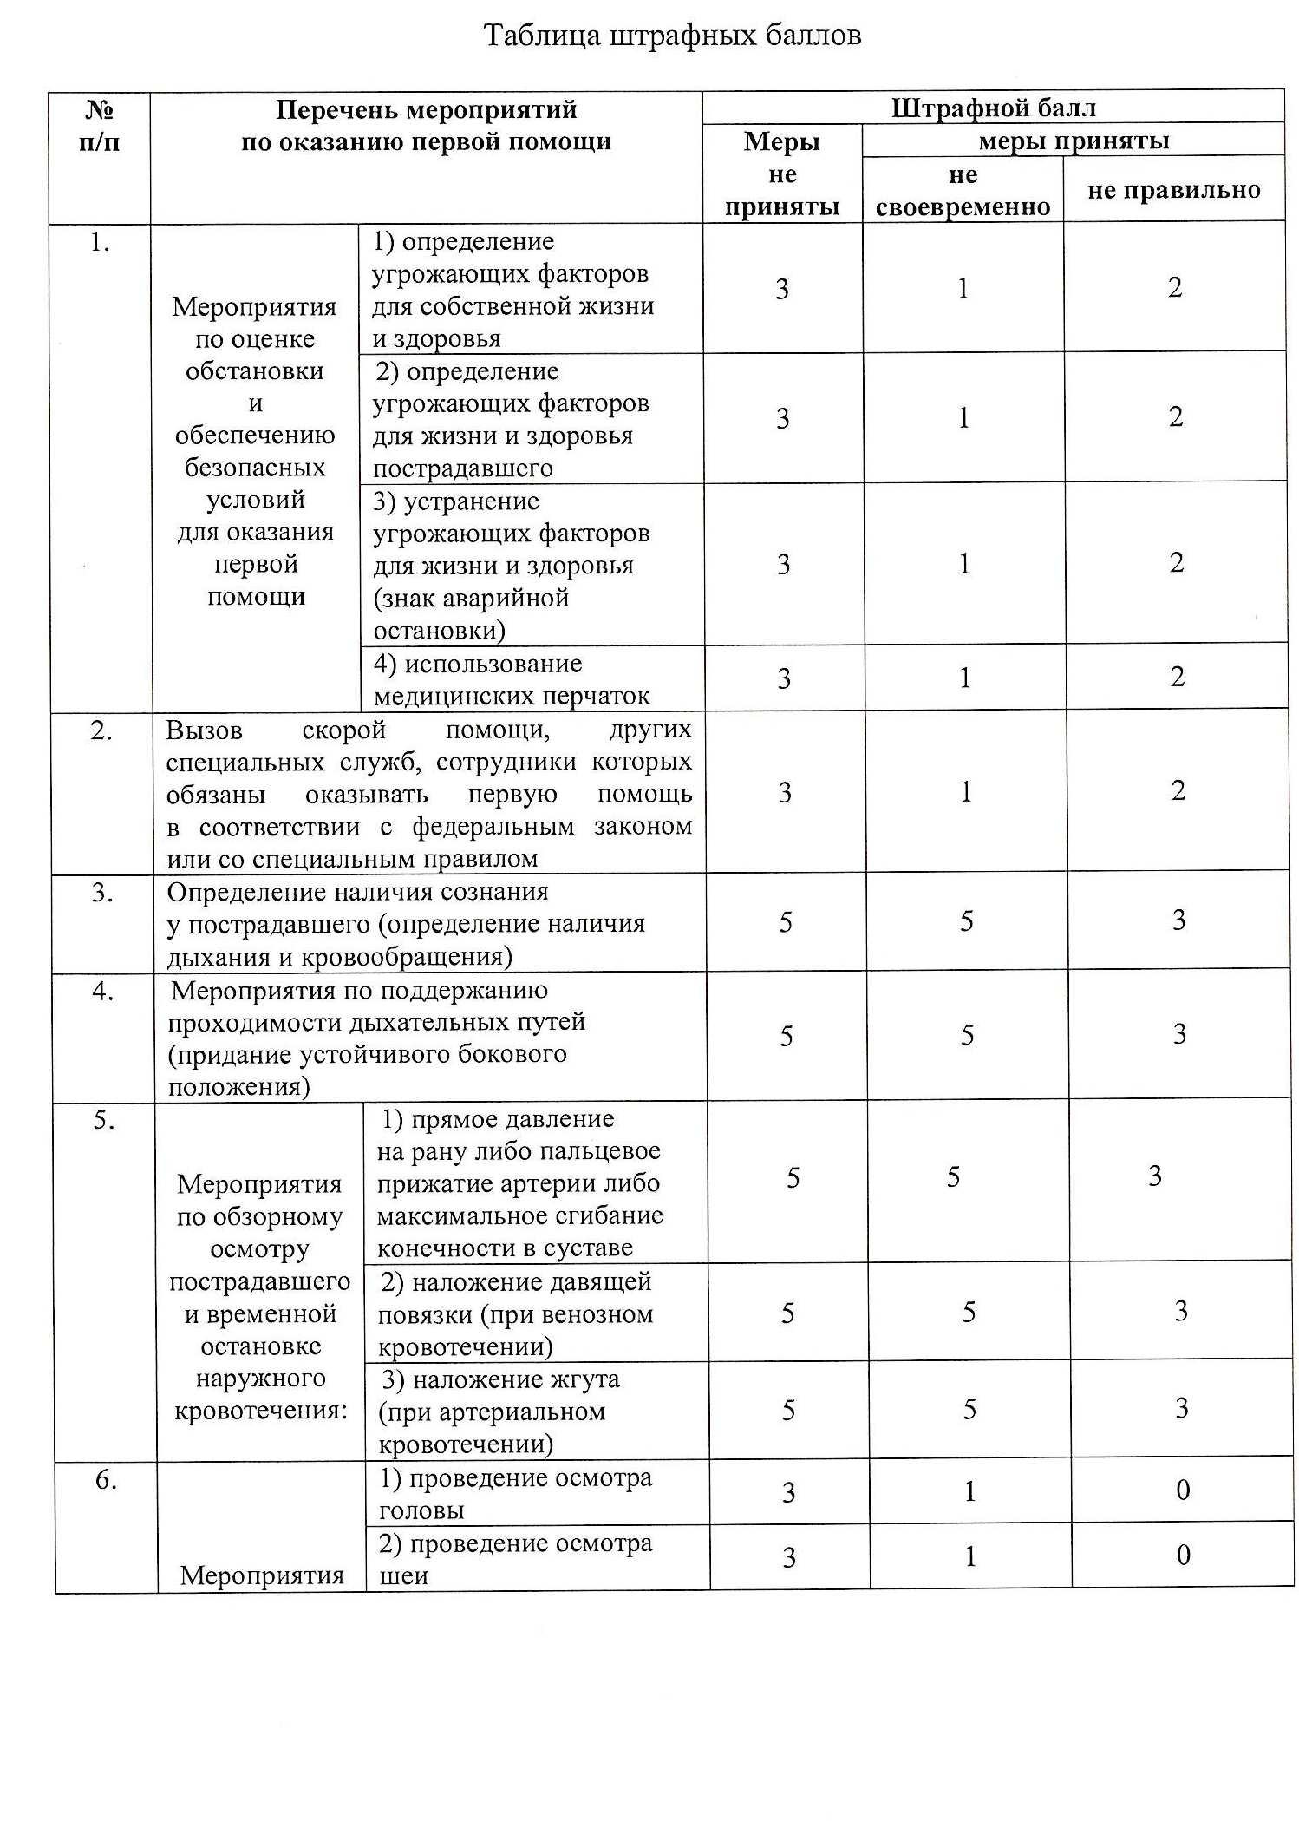
Приложение 5 к Положению

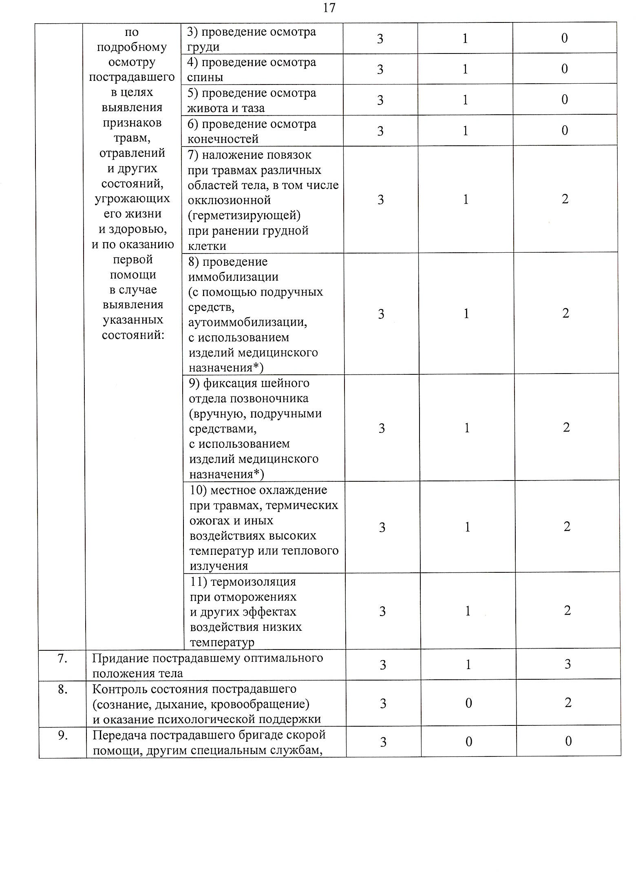

Приложение 6 к Положению
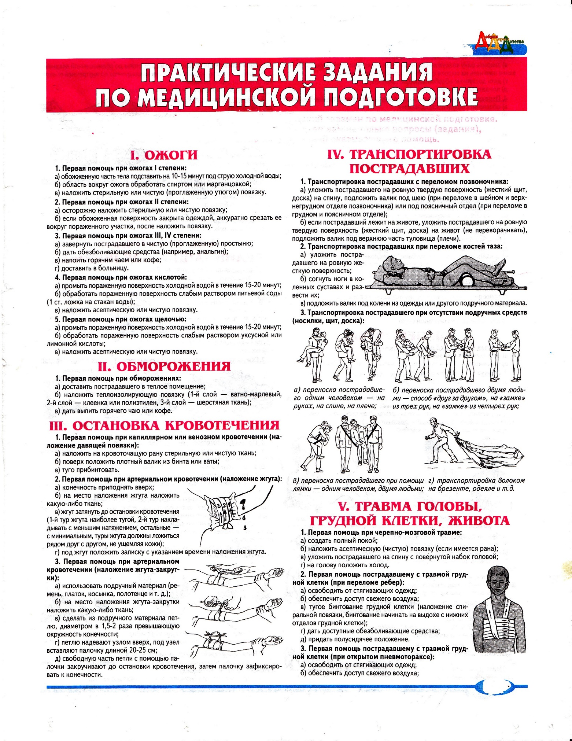

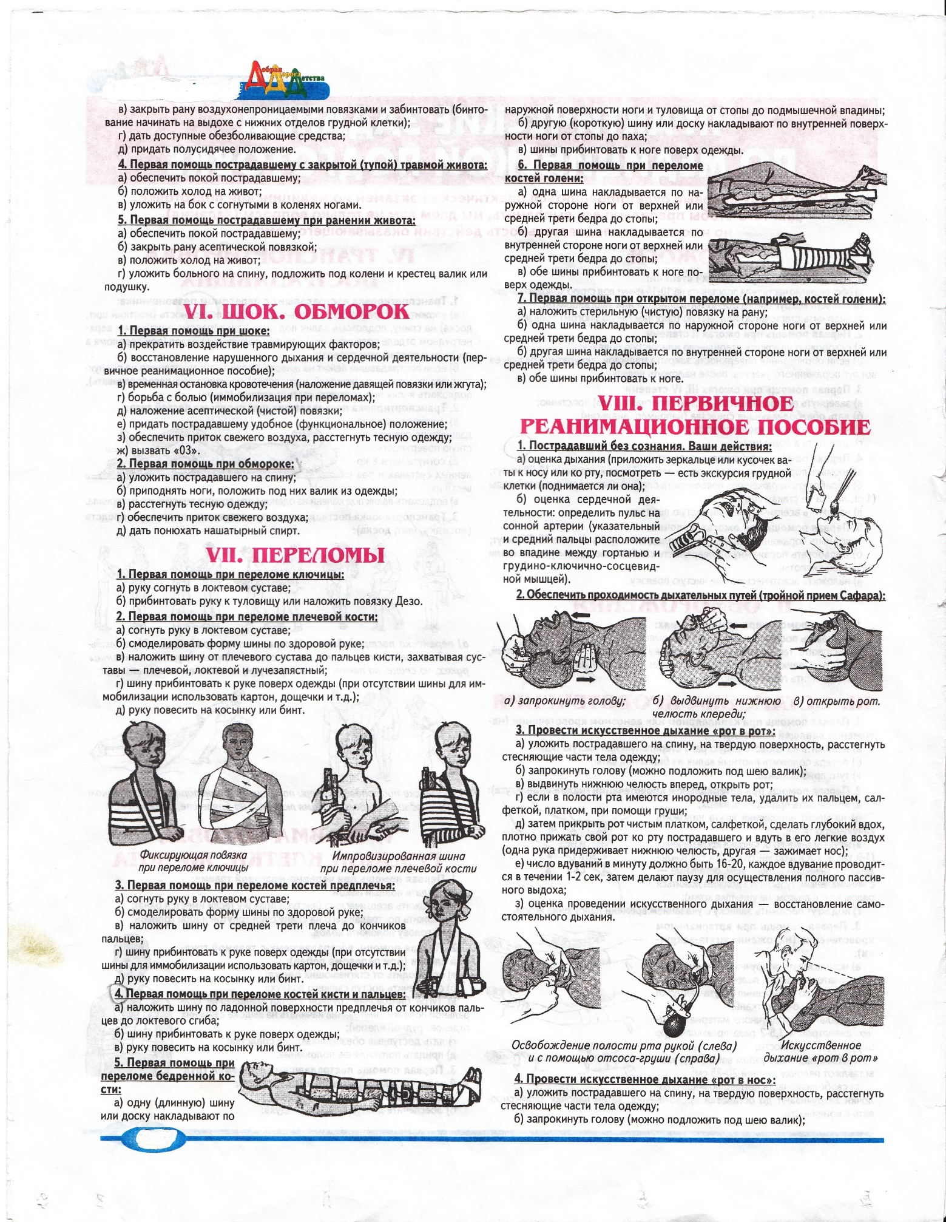

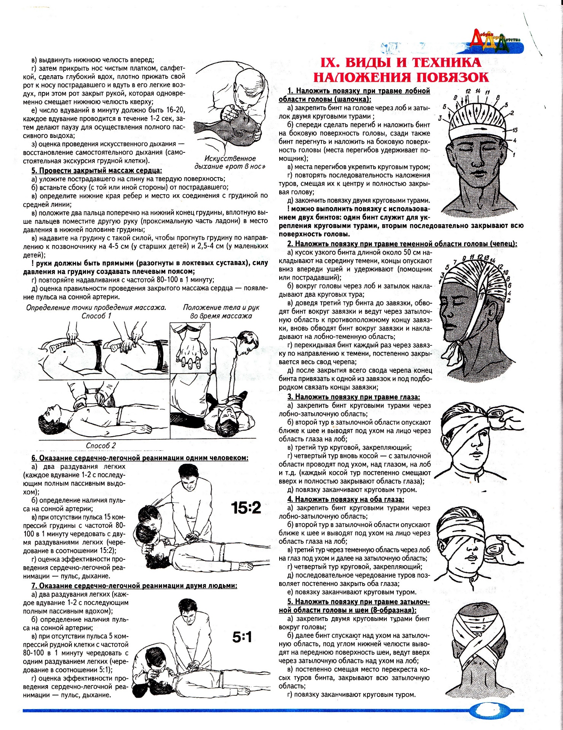

Приложение 7 к Положению
Станция «Фигурное вождение велосипеда»
Препятствие 1 «Слалом».
Используются стойки на основании. Основание – утяжеленный цилиндр диаметром 15 см. и высотой 10 см. К центру основания крепится полая металлическая или пластиковая трубка. Общая высота стойки от 1,3 до 1,7 м. Расстояние между первой и второй стойками 1,3 м. Каждое следующее расстояние между стойками уменьшается на 5 см. Всего в препятствии используется не более 7 стоек. Ограничительная линия проходит по всей длине препятствия на расстоянии 1 м. слева и справа от стоек.
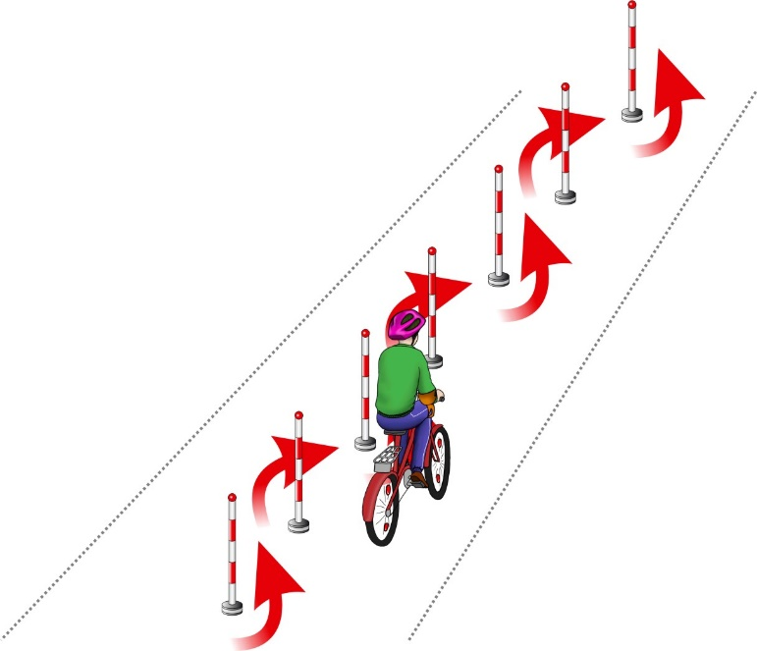
«Слалом». Участник проезжает между стойками, поочередно огибая каждую с правой или левой стороны и стараясь не задеть их. | Смещение или касание стойки | 1
 | Падение стойки | 2
 | Пропуск стойки | 3
 | Выезд за пределы трассы | 3

Препятствие 2 «Разворот в квадрате».
Препятствие может использоваться в двух вариантах.
1-й вариант. Препятствие представляет собой габаритный квадрат с въездными воротами, образованный конусами, на которые ставятся планки.
2-й вариант. Препятствие представляет собой габаритный квадрат с въездными воротами, образованный ограничительными пластиковыми полосами.
Комплект предназначен проведения станции № 4 Всероссийского конкурса юных инспекторов движения "Безопасное колесо".

«Разворот в квадрате». Участник проезжает заезжает в квадрат, разворачивается и выезжает, стараясь не задеть ограждения. | Смещение или касание стойки | 1
 | Падение стойки | 2
 | Выезд за пределы трассы | 3

Препятствие 3 «Перенос предмета».
Используются две стойки, которые состоят из тяжелого основания, полой пластиковой трубы, с прикрепленными на их верхней части чашами. Высота стоек 1,2 м. Переносимый предмет – теннисный мяч или шар. Расстояние между стойками не менее 3 м.
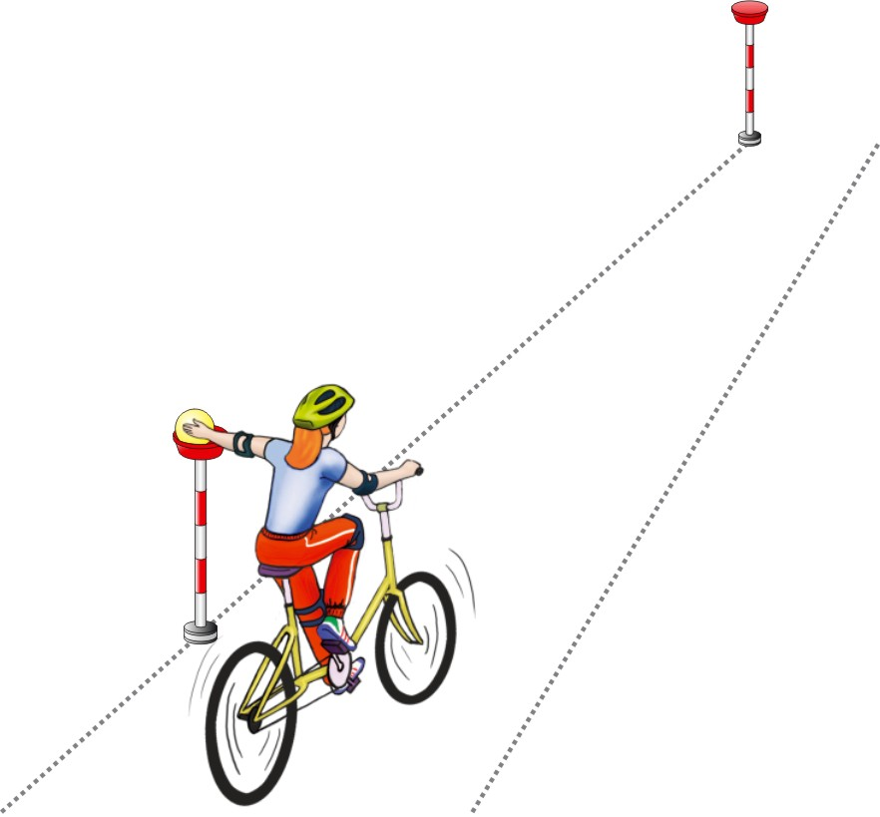
«Перенос предмета». Участник подъезжает к стойке, в чаше которой находится предмет. Берет предмет в правую руку и, держа его в руке, доезжает до следующей стойки, в чашу которой кладет предмет. | Проезд мимо стойки с предметом | 3
 | Падение предмета с конечной стойки (предмет не положен в чашу стойки) | 3
 | Падение предмета во время движения | 2
 | Падение стойки | 2
 | Касание велосипеда рукой, держащей предмет | 2
 | Выезд за пределы трассы | 1

Препятствие 4 «Зауженная прямая дорожка».
Используются фишки в виде тарелок 4-х цветов, которые расположены вплотную друг к другу. Каждому сектору принадлежит свой цвет. Длина дорожки 3м. Ширина
в начале дорожки 40 см, в конце - 15 см. (расстояние измеряется между внутренними краями фишек (тарелок).
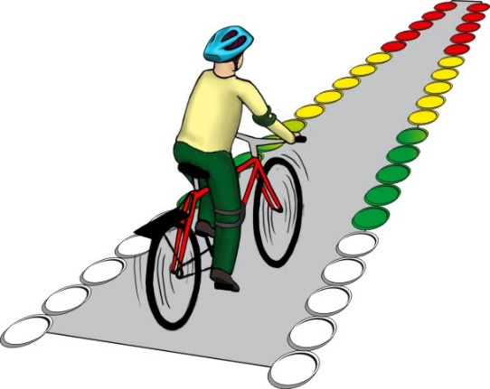
«Зауженная прямая дорожка». Участник должен проехать по габаритной дорожке из фишек (тарелок), стараясь не сместить их. | Смещение фишек (тарелок) в первом секторе | 4
 | Смещение фишек (тарелок) во втором секторе | 3
 | Смещение фишек (тарелок) в третьем секторе | 2
 | Смещение фишек (тарелок) в четвертом секторе | 1

Препятствие 5 «Прицельное торможение».
Длина коридора на 5 см. больше велосипеда, предоставляемого организаторами. Ширина коридора 80 см. Контур очерчивается линиями. По углам элемента устанавливаются конусы. Высота конуса до 40 см, радиус основания до 25 см.
На верхнюю часть выездных конусов кладется планка (полая металлическая
или пластиковая трубка) длиною 1 м.
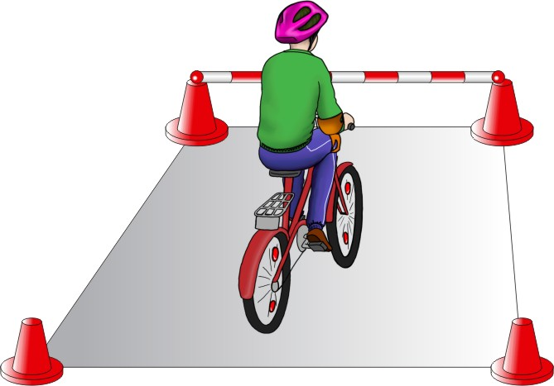
«Прицельное торможение». Участник, заезжая в коридор, должен произвести торможение велосипеда, максимально приблизив переднее колесо к планке, но, не сбив ее. | Нога или ноги находятся за пределами ограждения | 1
 | Велосипед находится за пределами ограждения | 2
 | Падение планки | 3

